Лабораторная работа №3

“Вынужденное движение”

Вариант 6

Выполнил: Галкина Е. Д.

Группа: R33372

Преподаватель: Пашенко Артем Витальевич

Университет ИТМО  
2023

# **ОСНОВНАЯ ЧАСТЬ**

## **Задание №1:** **Вынужденное движение**

Формулировка задания: Дана система 2-го порядка, представленная в форме Вход-Выход

Самостоятельно придумайте три набора коэффициентов (, ), соответствующих приведенным ниже парам мод. В соответствии с вариантом №6 необходимо рассмотреть соответствие:

* двум устойчивыми апериодическим модам;
* нейтральной и устойчивой апериодической модам;
* паре неустойчивых колебательных мод.

Для каждого входного воздействия u(t) осуществите моделирование вынужденного движения системы при t ≥ 0 с начальными условиями y(0) = −1;0;1 и . Входные сигналы u(t) возьмите из таблицы 2 в соответствии со своим вариантом. В отчёте приведите графики выходных сигналов y(t). Сделайте выводы.   
(Подсказка: для повышения наглядности рекомендуем для каждой системы и каждого входного воздействия построить графики выхода с различными начальными условиями на одних координатных осях. Всего должно получиться по 3 изображения для каждой системы, на каждом из которых будет 3 траектории выхода, полученные для разных начальных условий).

Решение:

1. Две устойчивые апериодические моды:

Возьмем (, ), такие что:

Пусть тогда

Подставим из (2) в (1) и получим систему:

Составим схему моделирования для системы (3)

*Рисунок 1 - Схема моделирования задания 1*

При различных входах получим следующие графики моделирования системы:

*Рисунок 2 - выходные сигналы y(t) при u = 1.5*

*Рисунок 3 - выходные сигналы y(t) при u = 0.6t*

*Рисунок 4 - выходные сигналы y(t) при u = sint(6t)*

При входном воздействии в виде константы, не зависимо от начальных условий система приходит к устоявшемуся значению. При постоянной подаче линейного и синусоидального сигналов система принимает форму аналогичную сигналу.

1. Нейтральная и устойчивая апериодические моды:

Возьмем (, ), такие что:

Пусть тогда

Подставим из (4) в (1) и получим систему:

Для моделирования (5) будем использовать схему представленную на рисунке 1, заменив соответствующие коэффициенты. На выходе моделирования при различных входных воздействиях получим:

*Рисунок 5 - выходные сигналы y(t) при u = 1.5*

*Рисунок 6 - выходные сигналы y(t) при u = 0.6t*

*Рисунок 7- выходные сигналы y(t) при u = sint(6t)*

Несмотря на то, что в системе устойчивая и нейтральная моды, система не приходит к равновесию на рисунке 5(когда входное воздействие - константа). Только при подаче синусоидального сигнала система не расходится.

1. Пара неустойчивых колебательных мод:

Возьмем (, ), такие что:

Пусть тогда

Подставим из (6) в (1) и получим систему:

Так же как в пункте b воспользуемся схемой на рисунке 1, заменив коэффициенты из выражения (6), промоделировав получим такие графики выхода систем в различными входными воздействиями:

*Рисунок 8 - выходные сигналы y(t) при u = 1.5*

*Рисунок 9 - выходные сигналы y(t) при u = 0.6t*

*Рисунок 10- выходные сигналы y(t) при u = sint(6t)*

Вывод: различные входные воздействия могут оказать даже на устойчивую систему влияние и вывести ее из равновесия(как на графиках в пункте b, рисунки 5 и 6). Так же устойчивая система сошлась при входном воздействии равном константе и имитировала входные сигналы, которые зависели от времени. При использовании неустойчивых колебательных мод системы со всеми входными сигналами не было незатухающих колебаний - графики выхода похожи на степенную функцию.

## **Задание №2:** **Качество переходных процессов**

Формулировка задания: Дана передаточная функция:

Проведите исследование зависимости качества переходной характеристики функции (реакции на 1(t) при нулевых начальных условиях) от выбора полюсов (корней полинома знаменателя). Передаточную функцию считать минимальнофазовой (т.е. действительная часть всех полюсов – отрицательная). В исследовании для оценки качества предлагается использовать такие параметры, как перерегулирование и время переходного процесса. Рекомендуется рассмотреть случаи не только вещественных, но и комплексных корней, а также случаи как ненулевого, так и нулевого перерегулирования. Привести в отчет для каждого набора корней их расположение на комплексной плоскости, график переходного процесса, значения качественных показателей и выводы.

Решение:

Для построения различных переходных характеристик использованы функции Mathlab такие как “step”, позволяющая построить систему с использованием коэффициентов передаточной функции, и “poly”, которая вычисляет необходимый полином по заданным корням. Таким образом, задавая различные корни полинома знаменателя получились следующие графики, а также отображение корней на комплексной плоскости:

1. Вещественные полюса*Изображение выглядит как текст, линия, График, диаграмма

   Автоматически созданное описание*

*Рисунок 11*

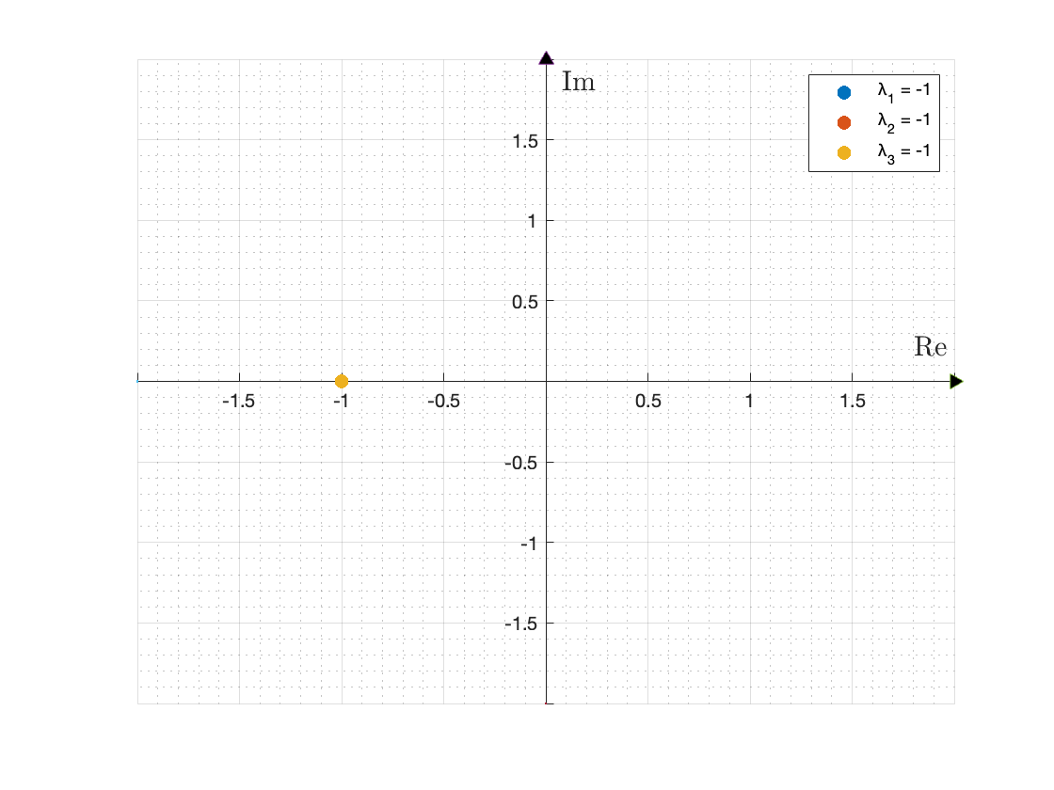

*Рисунок 12*

*Рисунок 13*

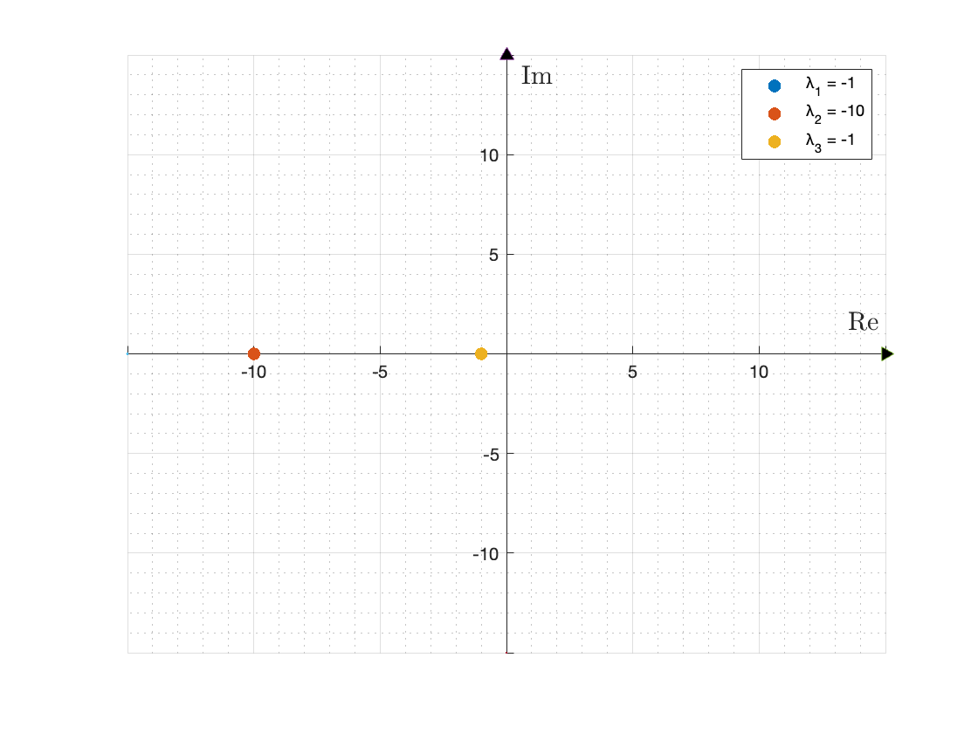

*Рисунок 14*

*Рисунок 15*

*Рисунок 16*

Можно заметить, что при вещественных корнях скорость достиженя устоявшегося значения зависит от уменьшения корней или увеличения их значения по модулю. Перерегулирование в этом случае не происходит, так как отсутствуют колебательные моды и отсутствует входной сигнал.

1. Один вещественный и два комплексных полюса

*Рисунок 17*

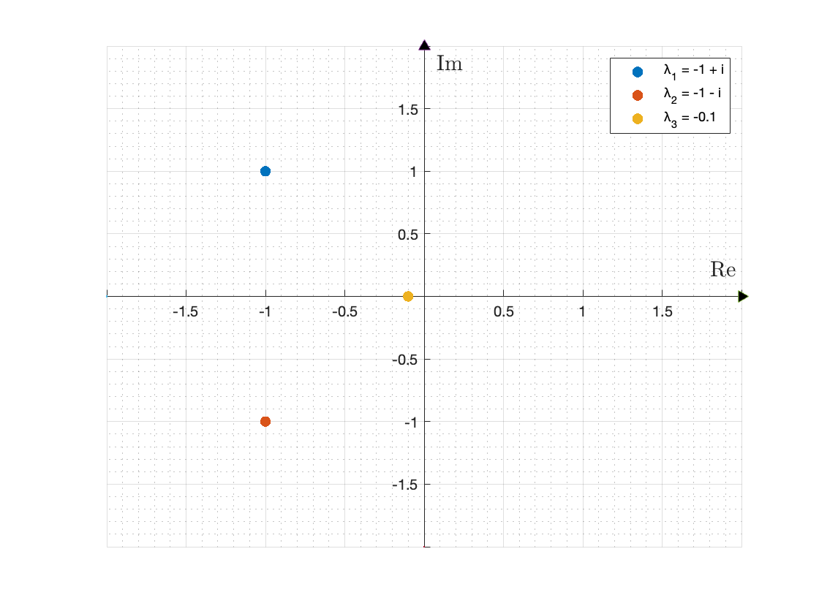

*Рисунок 18*

*Рисунок 19*

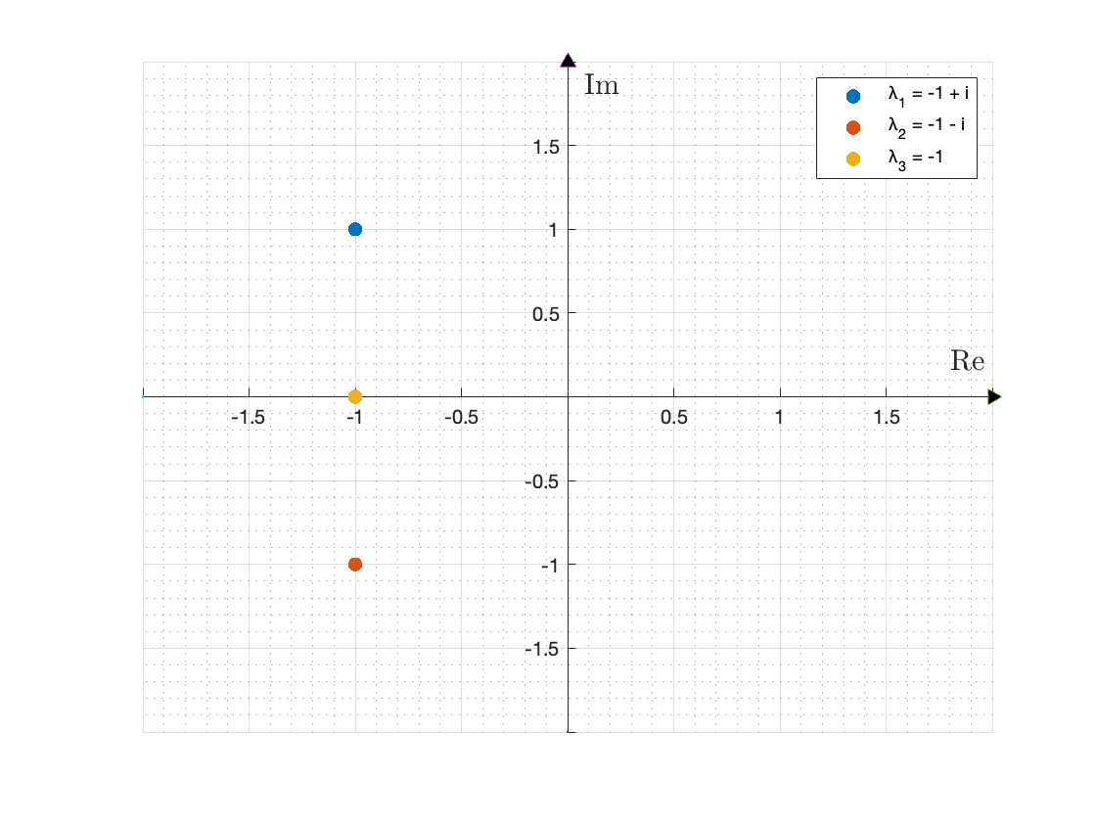

*Рисунок 20*

*Рисунок 21*

*Рисунок 22*

*Рисунок 23*

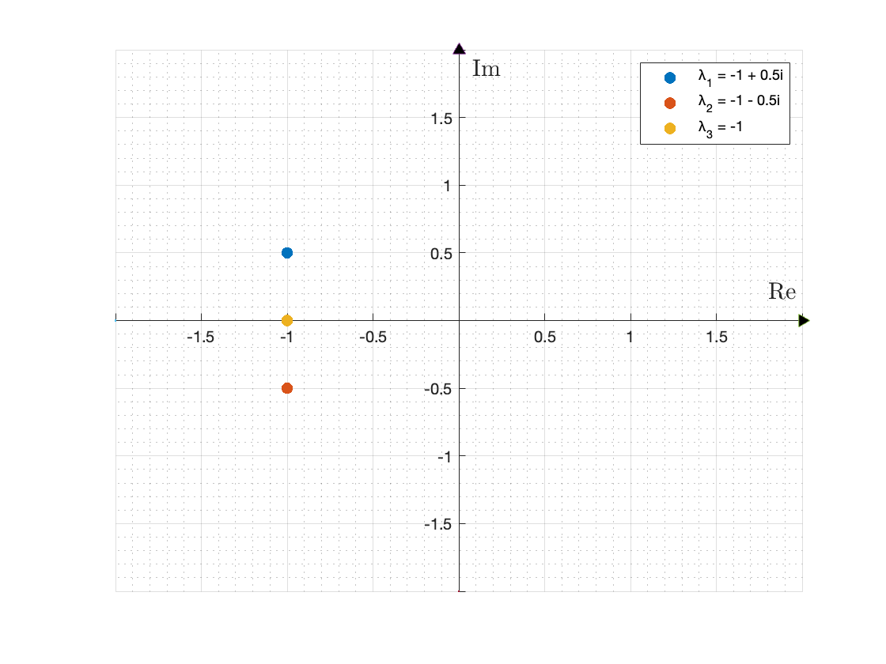

*Рисунок 24*

*Рисунок 25*

Расчёт перерегулирования:

Расчёт переходного процесса системы:

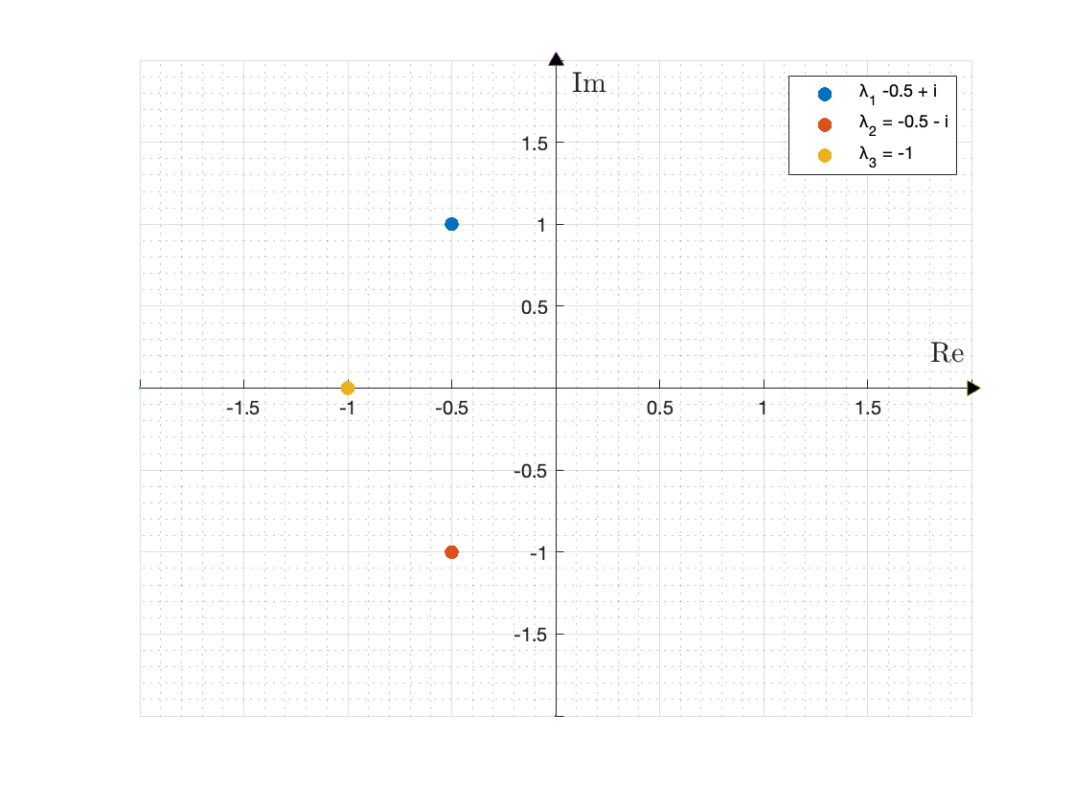

*Рисунок 26*

*Рисунок 27*

Расчёт перерегулирования:

Расчёт переходного процесса системы:

*Рисунок 28*

Вывод:

На рисунке 17 и 19 заметна разница в изменении вещественного корня: при его росте устоявшееся значение становится меньше, при чем пропорционально. Так же при большем значении вещественного корня система приходит к равновесию быстрее.

При увеличении мнимых частей(рисунок 21) комплексных корней система начинает колебаться, но не достигает ненулевого перерегулирования. При уменьшении этой части(рисунок 23) корня возрастает время достижения устоявшегося значения и само устоявшееся значение.

Чтобы добиться перерегулирования(рисунки 25 и 27) нужно уменьшить действительную часть комплексного корня, время переходного процесса в этом случае увеличивается.

# **ЗАКЛЮЧЕНИЕ**

В ходе выполненной лабораторной работы была исследована зависимость выхода системы от ее входа и начальных условий. Вход имеет большое влияние на состояние и устоявшееся значение, а вот начальные условия имеют различные значения только в начале моделирования - затем, они приходят к единому.

Также была исследована зависимость системы от корней полинома знаменателя передаточной функции. Были выявлены некоторые закономерности: рост устоявшегося значения с уменьшением вещественного корня и уменьшение времени переходного процесса. Чтобы получить перерегулирование, необходимо уменьшать действительную часть комплексного корня, вместе с этим увеличивается время переходного процесса.